Report

임베디드 운영체제

학번 : 2015146015

이름 : 방현민

날짜 : 2019-11-26, (화)

**[server.c]**

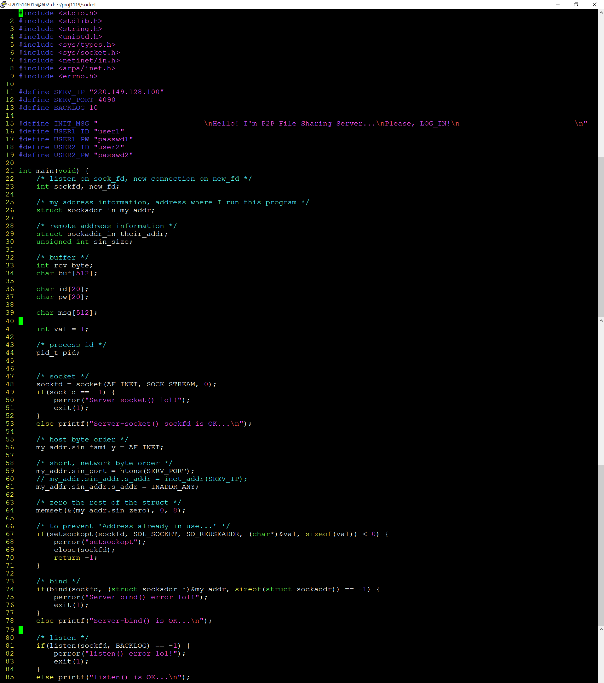

여기까지가 기본예제 소스코드이다.

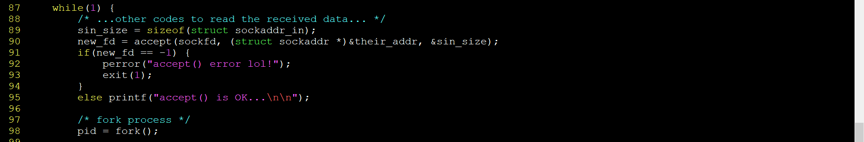

● listen() 다음에 while()문을 이용하여 무한반복문을 사용함으로써 accept()를 여러 번 받을 수 있게 하였다.

● accept() 이후에는 fork()을 사용하여 여러 클라이언트들이 동시에 접속 가능하게 하였다.

● 이후에는 fork()의 반환 값에 따라 조건문을 사용하여 3가지의 경우를 나누어 처리하였다.

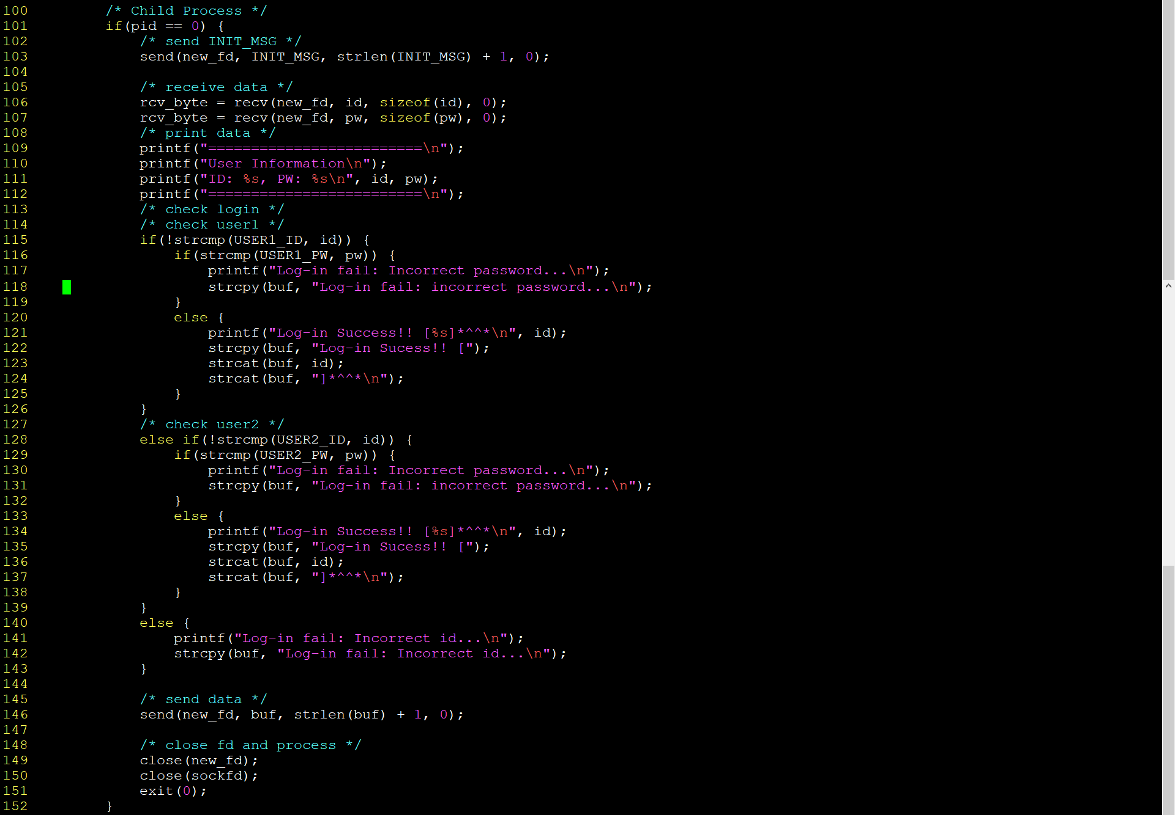

1. Child : init message를 보낸 후 클라이언트로부터 id, pw값을 받아와 log-in성공 여부를 클라이언트로 보내는 과정

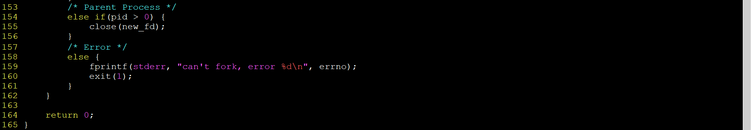

1. Parent : new_fd를 닫고 또 다른 new_fd를 받기위해 accept()로 기다리는 과정
2. Error : fork()문 도중 발생한 에러가 있을 시 수행할 과정

**[client.c]**

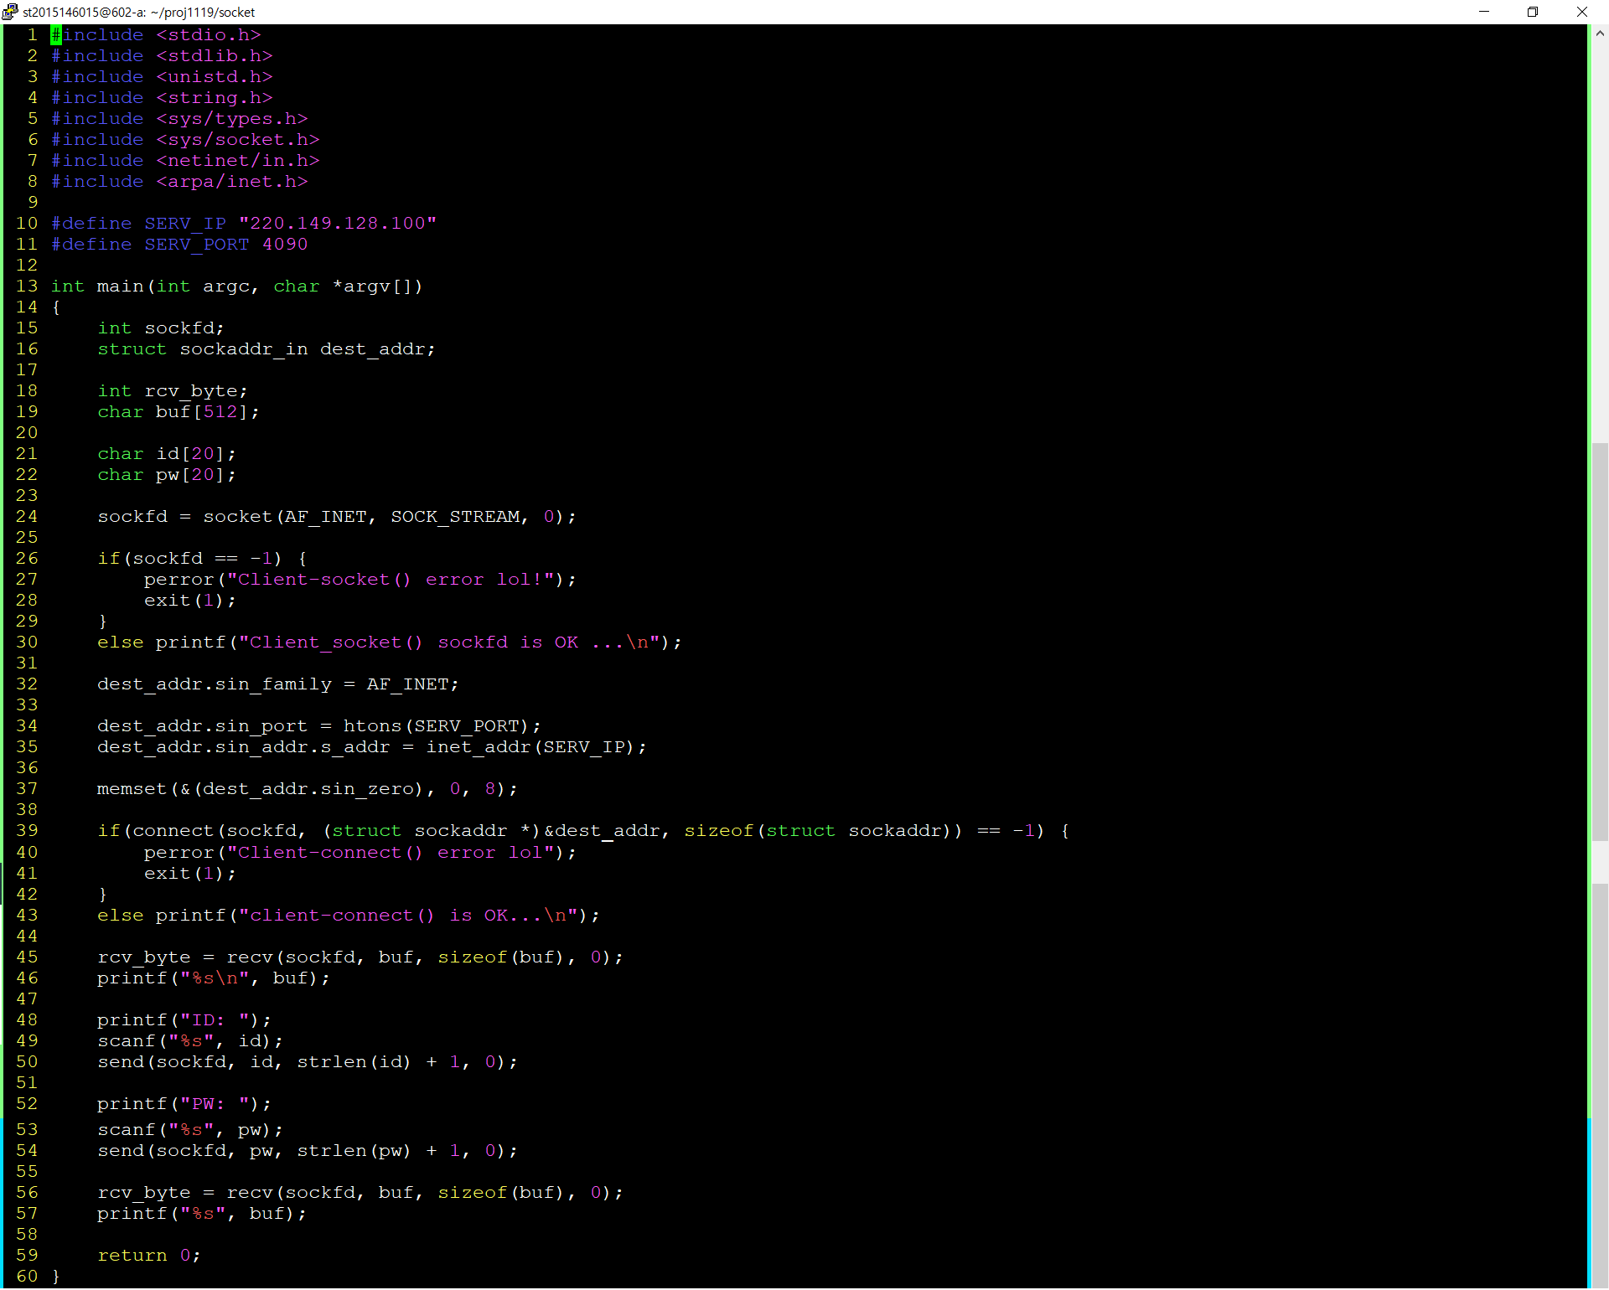

socket통신을 하기위한 일련의 과정을 거친 뒤 server와 연결에 성공하였다면,

먼저 서버로부터 init message를 받고

id와 pw를 입력하여 서버로 보내고

log-in 성공 여부를 서버에서 판단하여 그 결과를 받아서 콘솔창에 출력하는 코드이다.